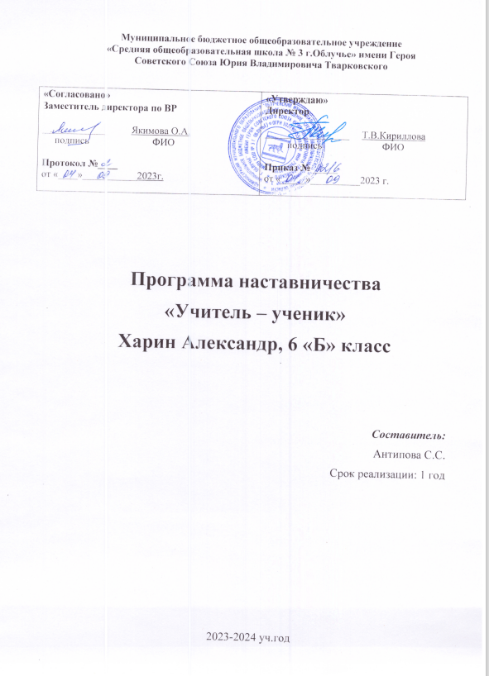

Пояснительная записка
Воспитание является одним из важнейших компонентов образования в интересах человека, общества, государства. Воспитательные функции в общеобразовательном учреждении выполняют все педагогические работники. Однако ключевая роль в решении задач воспитания принадлежит классному руководителю. В своей деятельности классному руководителю необходимо учитывать уровень воспитанности обучающихся, социальные и материальные условия их жизни.
Проблема воспитания и перевоспитания детей сложная, многоаспектная и имеющая непреходящее значение. Особая роль в современных условиях в работе с детьми принадлежит классным руководителям, призванным оперативно отвечать на актуальные потребности социально-педагогической практики помощи, поддержки и защиты детства.
Воспитывать личность может только личность. Успешное решение задач обучения и воспитания в решающей степени зависит от личности классного руководителя, его профессионального мастерства, эрудиции и культуры, а также от его способности организовать собственную самостоятельную работу.

Цель и задачи Программы
Основной целью Программы является создание комплексной системы профилактической, коррекционной и реабилитационной работы с детьми, которые находятся в социально опасном положении, в трудной жизненной ситуации, на ранней стадии социального неблагополучия, для профилактики безнадзорности и правонарушений несовершеннолетних.
Достижение основной цели требует решения следующих задач:
- Коррекция социальной запущенности детей, компенсация недостатков дошкольного и школьного образования, семейного воспитания.
- Развитие социально-нравственных качеств учащихся, необходимых для успешной адаптации их в школьных условиях.
- Помощь ребенку в преодолении социально-педагогических трудностей, «перешагивании» через возникший кризис.
- Создание положительной Я-концепции, снятие синдрома неудачника, формирование адекватной самооценки ребёнка, укрепление положительных нравственных начал в личности
- Подведение ребёнка к процессу самовоспитания и перевоспитания
- Привлечение ребёнка к социально значимой и трудовой деятельности.
- Ранняя диагностика, профилактика правонарушений.

Организация работы наставника с Хариным Александром
Цель работы наставника – оказание социально-психолого-педагогической помощи и поддержки подростку.
Задачи:
- Установление контакта с подростком.
- Обучение социальным и практическим навыкам подростка, необходимым для адаптации в обществе.
- Забота о быте подростка.
- Отслеживание социальных контактов.
- Формирование ближайшего окружения.
- Помощь в получении образования.
- Развитие кругозора.
- Правовая поддержка.
- Помощь в организации досуга.
- Контроль над соблюдением принудительных мер воспитательного воздействия (ограничение пребывания на улице, обязанность учиться)
- Помощь в гражданском, личностном, профессиональном определении подростка.
- Помощь в конфликтных ситуациях в школе.
- Организация профилактической работы по выявлению и устранению причин и условий, способствующих совершению преступлений, правонарушений, антиобщественных действий обучающегося;
- Повышение правовой культуры и социально педагогической компетенции родителей обучающегося;
- Осуществление мероприятий по оказанию комплексной социально- психолого- педагогической поддержки, обеспечению досуга и отдыха ребенка, находящегося в социально опасном положении;
- Обеспечение защиты прав и законных интересов несовершеннолетнего;
- Формирование потребности ведения здорового образа жизни.

Принципы наставничества:
- Личностный подход к подростку, реализуемый в формуле: любить, понимать, принимать, сострадать, помогать.
Системность – необходимость всестороннего анализа проблемы социальной дезадаптации подростка группы риска и применения системы мероприятий, адекватных выявленной проблематике.
- Оптимистическая гипотеза – вера в подростка, опора на положительное в нем, формирование деятельностного подхода «сделай себя личностью сам».
- Объективность подхода к подростку – знание многообразных аспектов жизнедеятельности школьного коллектива и каждой личности, выработка непредвзятых рекомендаций, учет возрастных особенностей личности (индивидуальных черт, склонностей, нравственной позиции).
- Коммуникативность – способность к быстрому и оперативному общению, налаживание связей и координации со всеми субъектами социально-психолого-педагогического сопровождения (администрацией школы, педагогами, родителями, врачами, социальными педагогами, психологами, юристами и другими категориями).
- Неразглашение информации о ребенке и его семье.
- Уважение достоинства и культуры всех народов.
- Оказание взаимной помощи, безвозмездные услуги лично, либо организовано в духе партнерства и братства.
- Превращение наставничества в элемент личного совершенствования, приобретения новых знаний и навыков, выявления способностей, стимулируя для этого инициативу и творчество людей, давая каждому возможность быть созидателем, а не пользователем.
- Стимулирование чувства ответственности.

План работы на 2023-2024 учебный год
№п\п | Название мероприятия | Срок исполнения | Ответственный
1.1. | Разработка плана индивидуальной профилактической работы с Хариным А. | Сентябрь | Учитель- наставник
1.2. | Осуществление контроля за успеваемостью обучающегося | В течение учебного года | Учитель- наставник
1.3. | Осуществление контроля за посещением занятий обучающегося. | В течение учебного года | Учитель- наставник
1.4. | Исследование социального окружения обучающегося | В течение учебного года | Учитель- наставник
1.5. | Изучение интересов и склонностей обучающегося через тестирование, анкетирование и наблюдение с целью вовлечения в кружки, секции по интересам. | Сентябрь, январь | Учитель- наставник
1.6. | Вовлечение в кружковую работу, внеурочную деятельность | В течение учебного года | Учитель- наставник
1.7. | Профилактические мероприятия:  -беседы о культуре поведения, правильном питании, здоровом образе жизни;  -беседы о вреде табакокурения, употребления алкоголя, наркотиков;  -беседы о способах выхода из конфликтов, взаимоотношениях со сверстниками;  - беседа на тему «Жить в мире с собой и другими»;  -беседа на тему «Умей сказать «нет»» | В течение учебного года | Учитель- наставник
1.8. | Привлечение обучающегося к участию в мероприятиях тематических месячников. | В течение учебного года | Учитель- наставник
1.9. | Привлечение обучающегося к участию в спортивных и военно-патриотических мероприятиях. | В течение учебного года | Учитель- наставник
1.10 | Привлечение обучающегося к участию в творческих мероприятиях образовательного учреждения, района, области. | В течение учебного года | Учитель- наставник
1.11 | Привлечение обучающегося к участию в различных конкурсах, олимпиадах, викторинах. | В течение учебного года | Учитель- наставник

